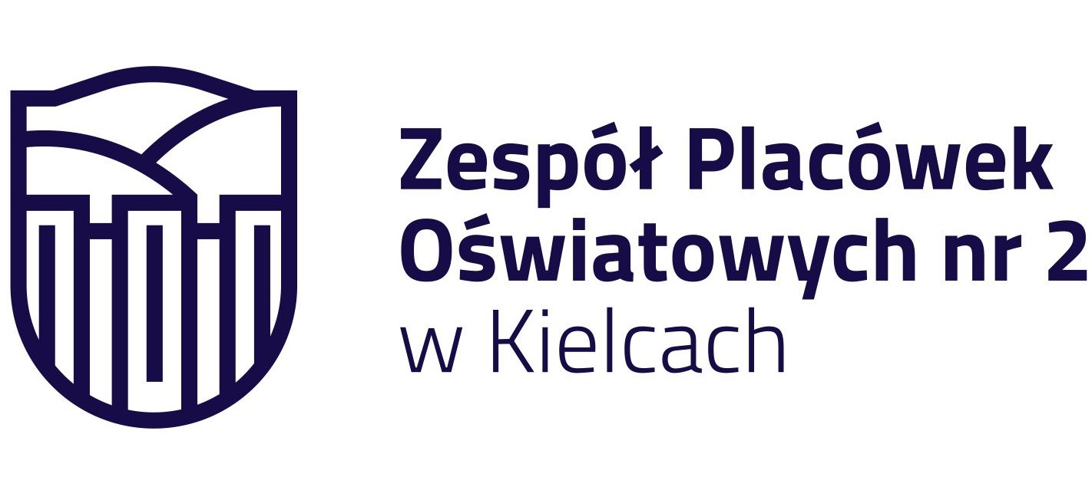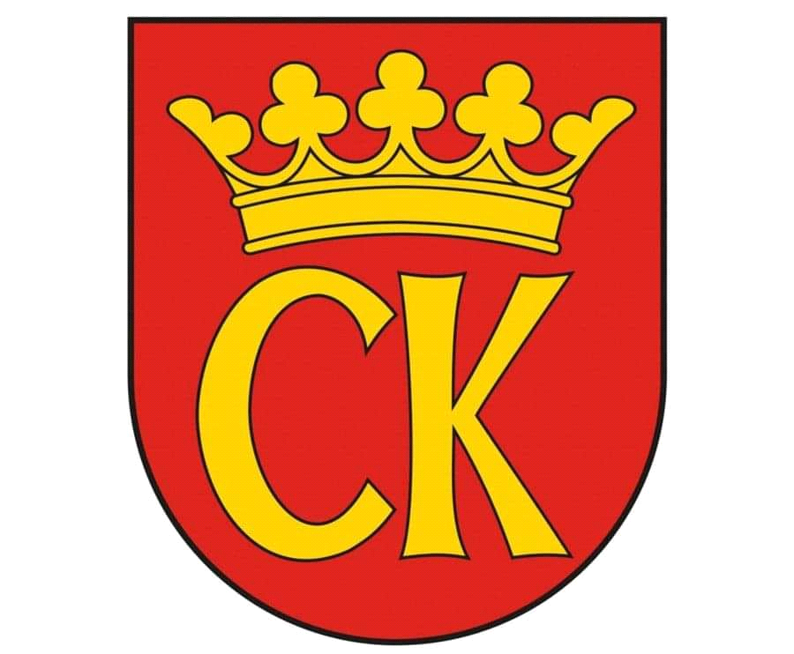

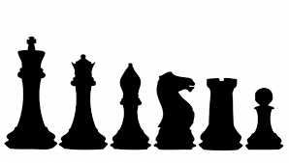

**MISTRZOSTWA KIELC**

**w INDYWIDUALNYCH SZACHACH BŁYSKAWICZNYCH**

I. Turniej zostanie rozegrany w 4 kategoriach wiekowych:

Grupa A: rocznik 2015 i młodsi

Grupa B: rocznik 2014-2013

Grupa C: rocznik 2012-2011

Grupa D: rocznik 2010-2009

II. Turniej rozegrany zostanie osobno dla dziewcząt i osobno dla chłopców.

III. Każda szkoła ma prawo zgłosić maksymalnie 6 dziewcząt i 6 chłopców w każdej grupie wiekowej.

IV. Szkoła, w której rozgrywany będzie turniej ma prawo wystawienia większej ilości zawodników celem uzupełnienia poszczególnych grup.

**Warunkiem uczestnictwa w zawodach jest wysłanie listy zawodników (druk w załączniku) osobno dla każdej kategorii wiekowej i osobno dla chłopców i dziewcząt**

**na adres organizatora: szs.koordynator@msos.kielce.eu**

**w terminie do 10 listopada 2023 r.**

Oryginały dostarczamy do sędziego głównego w dniu zawodów.

V.Termin, miejsce i szczegółowy regulamin zostanie przesłany po zamknięciu listy zgłoszeń.



Agnieszka Merwart

Ewa Gulewicz-Tofil

koordynator zawodów międzyszkolnych